**EVALUACIÓN DE LENGUA CASTELLANA**

**NOMBRE: ____________________________________________________________**

**FECHA: _____________________________ GRADO _________________________**

1. 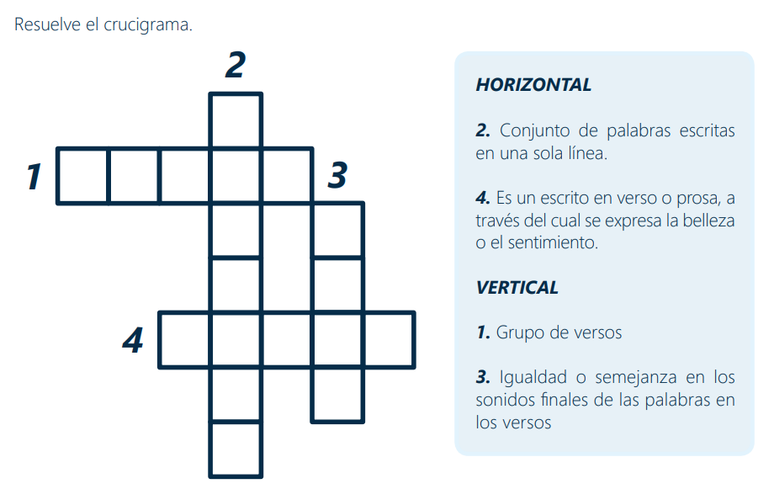

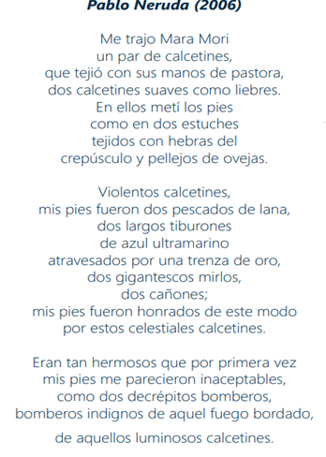

2. Lee el poema anterior y señale cuáles y cuántas estrofas tiene. En la primera estrofa señale cada verso y escriba un número desde 1 hasta 8. Haga un dibujo del poema en elcuadro.

3. Responde: A. ¿De qué habla el poema? B. ¿Qué sentimientos expresa? C. Escribe palabras que riman con:

Lana_________________ estuches_______________

Pastora______________ calcetines__________________

4. Completa el siguiente mentefacto:

GÉNERO LÍRICO

5. Completa el siguiente poema, inventando otra estrofa que tenga 4 versos que rimen.

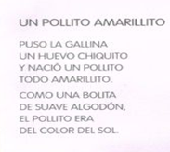

6. Completa las siguientes ideas:

a. Los géneros literarios se clasifican en: ________________________, __________________y ________________________

b. El género narrativo, están los cuentos, las _____________, las ______________, los ____________.

c. La estructura o partes de un texto de género narrativo es: el ________________, el _________________________ y el ___________________

d. En el género narrativo hay personajes_______________________y ___________________

e. El tiempo en las narraciones puede ser: ____________________y ____________________

f. Los **LUGARES EN LA NARRACIÓN,** Son los espacios donde ocurren los hechos. En los relatos, los espacios pueden ser: ___________________y __________________.

7. une con una línea según corresponda:

